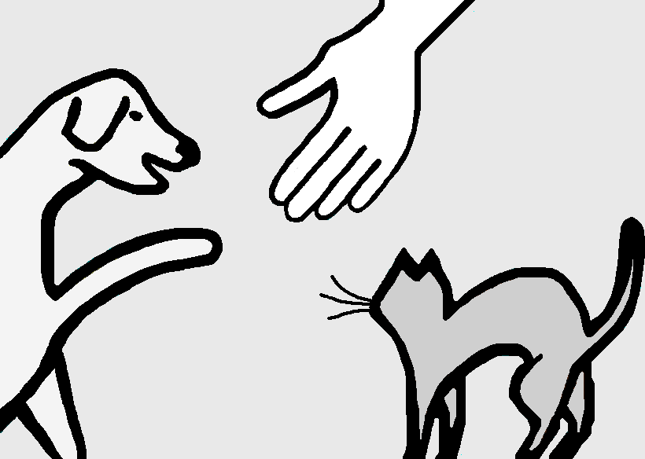

Compte-rendu de notre conférence publique

du 27 mars 2009

« La cohabitation entre chat et chien »
Quat’Pat’Info Maisons-Alfort

Madame Sandrine Otsmane nous a donné de précieux conseils concernant cette cohabitation et a accompagné sa conférence de séquences animées nous faisant voir les différentes approches utilisées par les chats ou les chiens voulant faire connaissance.
Cette présentation a eu beaucoup de succès car vivante et expressive.

Au cours du pot de l’amitié, des discussions ont eu lieu auxquelles Madame Sandrine Otsmane a participé avec beaucoup de gentillesse.

Nous la remercions et espérons l’accueillir une autre fois pour de nouveaux sujets vous intéressant.

Vous pouvez nous faire part de vos souhaits afin que nos futures conférences répondent à votre attente.

Vous trouverez, ci-joint, une invitation à notre prochain rendez-vous,
le 14 mai, avec Madame Brugère-Picoux. X

Retenez aussi le 12 juin, où nous vous proposons de parler de « Nos amis oiseaux à bec crochu : perroquets, perruches etc.… » avec pour invitée « Pépète » ? ! !.

Certains de nos adhérents n’ont pas encore renouvelé leur adhésion pour l’année 2009. Nous comptons sur eux pour poursuivre notre action envers nos amis à « Quat Pat ».

A BIENTÔT DONC ,

LA PRESIDENTE
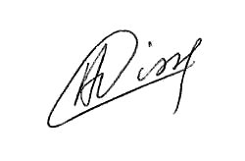

Pour nous joindre : Tel : 06.24.00.37.21
E-mail : maisonsalfort@Quatpatinfo.org

Retrouvez toutes nos infos sur :
Quatpatinfo.org puis cliquer sur QPI MAISONS-ALFORT

